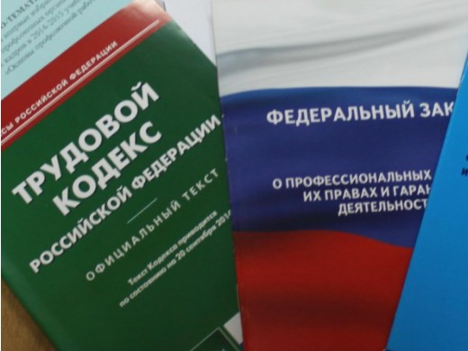Правовая инспекция труда Профсоюза | КАЛУЖСКАЯ ОБЛАСТНАЯ ОРГАНИЗАЦИЯ  ОБЩЕРОССИЙСКОГО ПРОФСОЮЗА ОБРАЗОВАНИЯ  https://www.eseur.ru/kaluga/  Информационный листок №12.  Работодатели будут подавать в службу занятости больше сведений

Риски: форма отчета о введении неполного рабочего времени или приостановке производства, предоставляемая в службу занятости, теперь предусматривает включение сведений об организации дистанционной (удаленной) работы.
Российская трехсторонняя комиссия на заседании 28 января 2022 года утвердила рекомендации по переводу на удаленку максимального количества работников. В документе, в частности, говорилось, что в связи с высоким уровнем заболеваемости COVID-19 Минтрудом и Рострудом на еженедельной основе будет предоставляться отчет в Правительство РФ о переводе работодателями работников на дистанционный режим работы. Отчет будет формироваться на основе формы информирования органов службы занятости населения о решениях об организации дистанционной (удаленной) работы в соответствии с Приказом Минтруда России от 26.01.2022 N 24 "О проведении оперативного мониторинга в целях обеспечения занятости населения".
В связи с этим Минтруд скорректировал Приказ от 26.01.2022 N 24 (Приказ Минтруда России от 14.02.2022 N 57).
Так, отчет о введении неполного рабочего времени или приостановке производства теперь называется «Сведения о введении режима неполного рабочего дня (смены) и (или) неполной рабочей недели, о приостановке производства, а также об организации дистанционной (удаленной) работы» и предусматривает отражение мероприятий, проводимых по причинам экономического, технологического, технического или организационного характера, в том числе решение об организации дистанционной (удаленной) работы. То есть, в отчете необходимо отражать сведения о численности работников, находящихся на дистанционной работе.
Таким образом, теперь информацию об организации дистанционной (удаленной) работы необходимо включать в отчет, предоставляемый в службу занятости.
Отметим, на момент подготовки материала Закон РФ от 19.04.1991 N 1032-1 "О занятости населения в Российской Федерации" не предусматривает предоставление в службу занятости сведений о численности сотрудников на удаленной работе.

Приказ Минтруда России от 14.02.2022 N 57

Калужская областная организация Профсоюза работников народного образования и науки РФ

Тел.факс: 57-64-69, prokaluga@mail.ru
Калуга, февраль, 2022
https://www.eseur.ru/kaluga/

